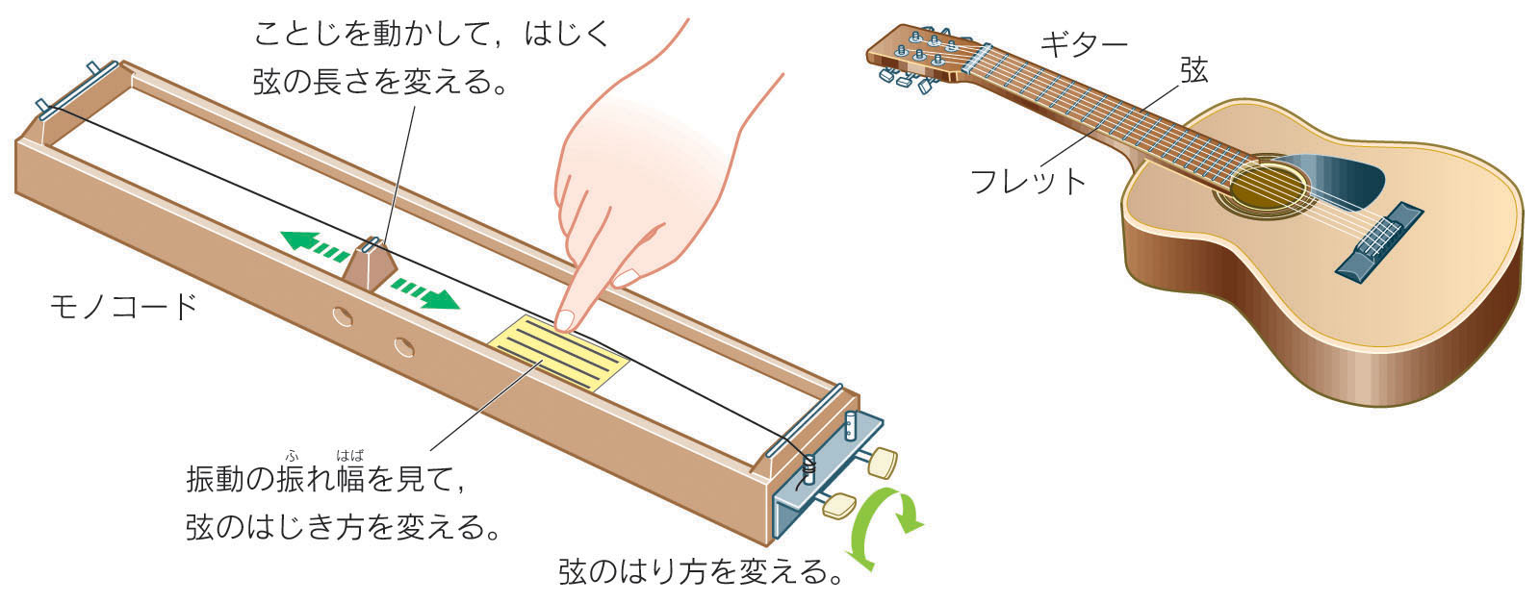
右図のような楽器や装置（ モノコード ）を使って、
いろんな音を出してみよう！

① 楽器の音を大きくするためにはどうすればいいですか？
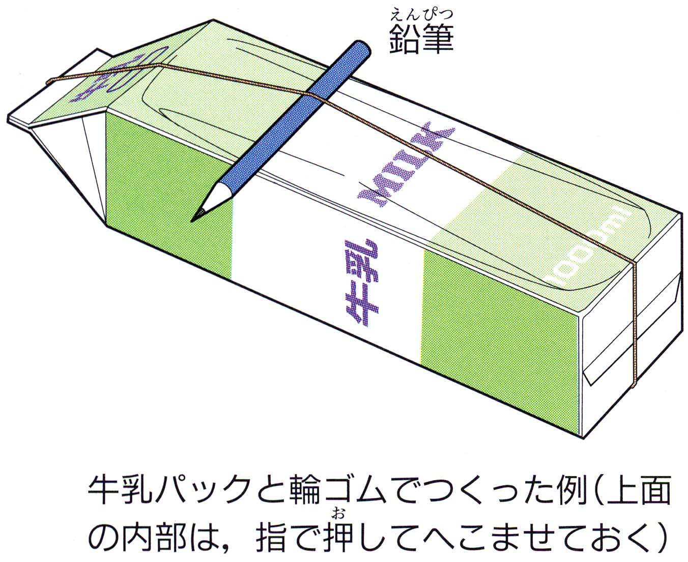 また、その時の弦の振動のようすを観察しなさい。

② 楽器の音を高くするためにはどうすればいいですか？
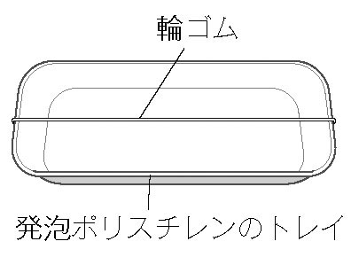 また、その時の弦の振動のようすを観察しなさい。

ギター（弦楽器）・太鼓・ものさし は（ 強く ）はじくほど（ 大きな ）音が出る。
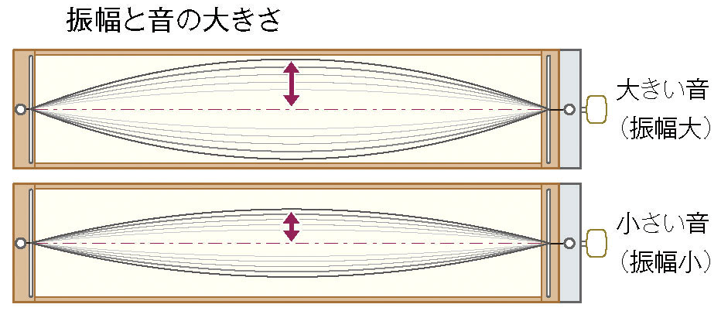ものさしや弦の振動の様子を見てみると・・・？

物体の振れ幅（振幅という）が
大きいほど（ 大きい ）音が出る。

小さいほど（ 小さい ）音がでる。

ギター（弦楽器）・太鼓・ものさしは振動する部分が 短いほど（ 高い ）音が出る。
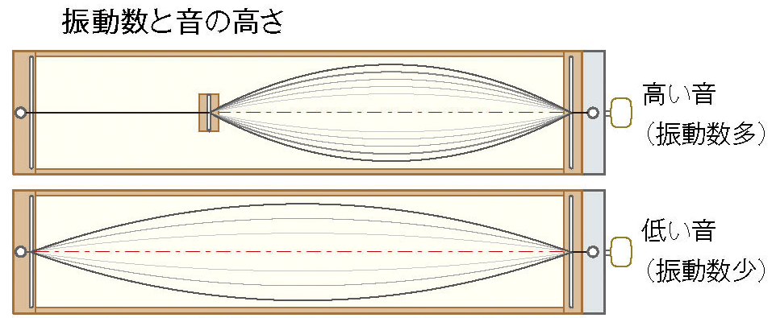長いほど（ 低い ）音がでる。

つまり、一定の時間内に振動する回数が
多いほど（ 高い ）音が出る。

少ないほど（ 低い ）音がでる。

※弦楽器の場合には同じ長さでも弦を引っ張る強さによっても音の高さは変わります。
弦を強く引っ張ると音は（ 高く ）なり、ゆるめると音は（ 低く ）なります。

※弦の細さにも注目しよう！弦が（ 細い ）ほど振動数が多くなるので音が高くなります。

また、１秒間あたりの振動の回数を「 振動数 」（単位は Ｈｚ ）という。覚えましょう！
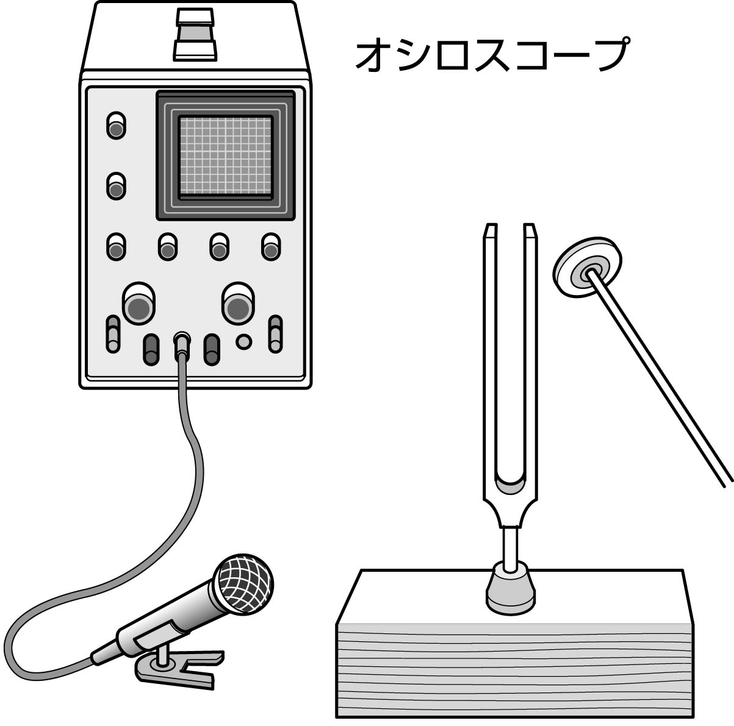

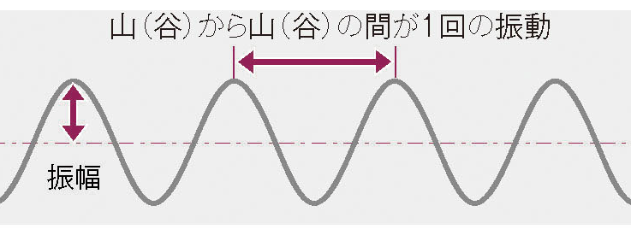音の振動を波の形を表す機械（ オシロスコープ ）で音を分析します。

音さの波の形 | ギターの波の形 | 声の波の形

基本の音を変化させてみると、波の形はどうなるかな？
大きい音 |  | 高い音
 | 基本の音
小さい音 |  | 低い音
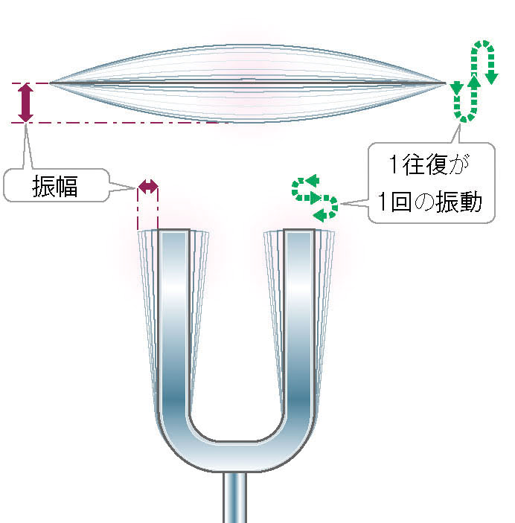
右図のように、弦などの振動の振れ幅を（ 振幅 ）といいます。
また、１秒間に振動する回数を（ 振動数 ）といい、
ヘルツ（記号Hz）という単位で表します。
振動と音の関係
① 振幅が大きいほど、音は大きくなる。 ② 振動数が多いほど、音は高くなる。
１年 組 番 氏名
◆読み物
低い音を出しているものは振動数が小さく、高い音を出しているものは振動数が大きい。音を伝えるものも、音を出しているものの振動に合わせて小さい振動数や大きい振動数で振動を伝えます。振動数の単位には Hz（ヘルツ）を使います。ハチは 1 秒間に 200 回羽ばたくのでその羽音は 200 Hz、カは１秒間に 500 回羽ばたくのでその羽音は 500 Hz ということになります。そのため、カの羽音はハチの羽音より高い音に聞こえます。では、机と鉄の棒を同じようにたたいても、机はボゴという低い音を出し、鉄の棒はキーンという高い音を出します。机と鉄の棒が音を出すときの違いは何なのでしょうか？
ものが音を出すのは、振動するからです。振動とは、へこみとふくらみを繰り返す動きを言います。やわらかいということはへこんだりふくらんだときに元に戻ろうとする力が小さいということで、硬いということは元に戻ろうとする力が大きいということです。つまり、やわらかいものは元に戻ろうとする力が小さいのでゆっくりと元に戻ろうとし、硬いものはやわらかいものよりも大きな力で素早く元に戻ろうとするわけです。机のように比較的やわらかいものはゆっくりとした動きで振動数の小さい低い音を出し、鉄のように硬いものは素早く元に戻ろうとする動きで振動数の大きい高い音を出すのです。また、同じものでも振動するものの重さによっても振動数は変わってきます。重いものは動きにくいので、ゆっくりと振動して振動数の小さい低い音、軽いものは動きやすいので速く振動して高い音をだします。ギターの弦を見てみると、下の方にある細くて軽い弦は高い音、上の方にある太くて重い弦は低い音を出します。同じ弦でも、弦の長さを変えると重さも変わってくるので弦から出る音の高さも変わってきます。ギターのフレット（首の部分）を指で押さえて、弦を短くすると高い音になるのはそのためです。
身近な人の声は、その声を聞いただけで誰の声かたいていわかります。それは、それぞれ人の声の波形が決まっているからです。ある人が「あ」と言ったとき、他の人が聞いてその人が言った「あ」であるとわかるのは、「あ」と言う音の独自の波形とその人の声の独自の波形が重なり合って、その人の「あ」の波形をつくるからです。
音階が同じでもギターの音はギターの音、フルートの音はフルートの音とわかるのも同じ理由です。この波形の違いを「音色」といいます。音の大きさ（強さ）は振幅の大きさ、高さは振動数、音色は波形の違いであらわされます。この３つを「音の３要素」といいます。
人が聞くことのできる音の振動数の幅は、（年齢差や個人差がありますが）20 Hz ～ 20000 Hzです。20 Hz 以下や 20000 Hz 以上の音は、空気は振動していても人は聞くことはできません。20 Hz 以下の振動数の音は超低周波音といわれ、私たちの生活にさまざまな影響を及ぼしていることがわかってきました。人によっては、超低周波音の中に長い時間いると、不眠や頭痛、肩こりなどの症状が出ることがあるそうです。20000 Hz 以上の音は超音波と呼ばれ、あまり広がらず直線的に伝わるという性質があり、ものにあたってもあまり広がらずにはね返ってきます。この性質を利用して、コウモリは自ら超音波を出して、はね返ってきた超音波で物体の位置を知り、ものにぶつからないように空を飛ぶことができます。また、漁船が魚を探すときの魚群探知機、医療に使われている超音波診断装置もこの性質を利用しています。

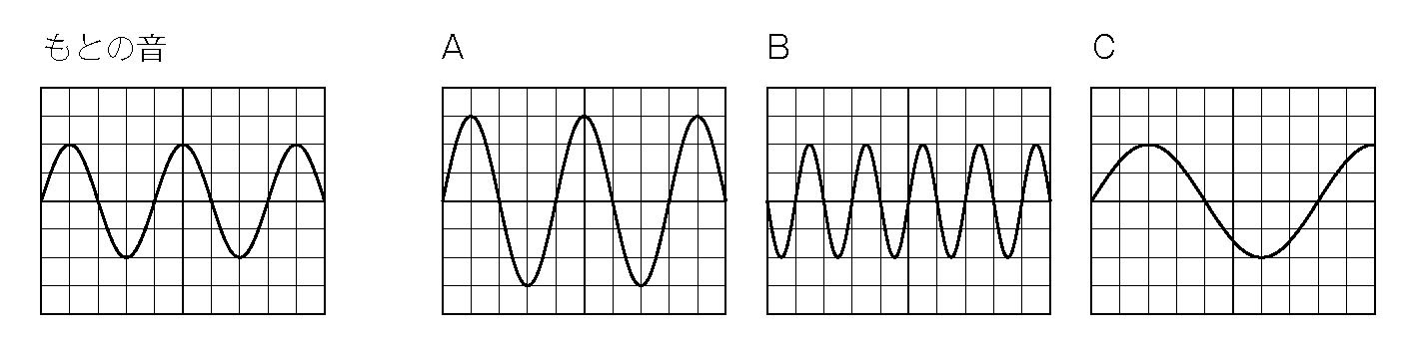１．モノコードではじいた音をオシロスコープで見ると、下の図の「もとの音」のようになった。弦をはじく長さを変えないで、音の波形をＡ、Ｂ、Ｃのようにするには、モノコードをどのようにしてはじけばよいか。

Ａ( )
Ｂ( )
Ｃ( )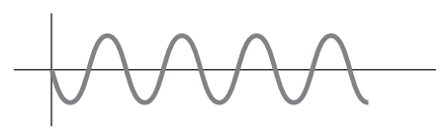
右の図は、ある大きさ・高さの音の波形を表したものである。
① この音と、同じ高さだが、より大きい音の波形を書き入れなさい。
② この音と、同じ大きさだが、より低い音の波形を書き入れなさい。
③ この音よりも、さらに大きくて低い音の波形を書きなさい。
④ この音よりも、さらに小さくて高い音の波形を書きなさい。

